Verkeersbesluit carnavalsoptocht 2025
3871793

Burgemeester en wethouders van Hengelo
Overwegingen ten aanzien van het besluit
Aanleiding
Tijdens carnaval in Hengelo worden jaarlijks twee optochten gehouden. In 2025 zal dit plaatsvinden op vrijdag 28 februari en op zaterdag 01 maart. De carnavalswagens worden voor de optocht opgesteld op de Bornsestraat. De afzetting en omleiding van de carnavalsoptocht is op beide dagen gelijk en gaat via Bornsestraat, naar Oldenzaalsestraat Oude Molenweg, Wolter ten Catestraat, Enschedesestraat, Langestraat, Deldenerstraat. Voor het goed kunnen opstellen van de carnavalswagens en om de optocht op een veilige wijze te laten verlopen dienen diverse tijdelijke verkeersmaatregelen te worden uitgevoerd. Op bijgevoegde tekeningen zijn de maatregelen en omleidingen aangegeven. Voor het instellen van deze tijdelijke verkeersmaatregelen is een verkeersbesluit noodzakelijk.
Motivering
Overwegende:
dat er tijdens de carnaval in Hengelo op twee dagen een carnavalsoptocht gehouden wordt;dat voor het opstellen van de carnavalswagens gebruik wordt gemaakt van de Bornsestraat;dat de route gaat vanaf de Bornsestraat, naar Oldenzaalsestraat Oude Molenweg, Wolter ten Catestraat, Enschedesestraat, Langestraat, Deldenerstraat;dat zowel bij het opstellen van de carnavalswagens op de Bornsestraat als tijdens de optocht over de route geslotenverklaringen worden ingesteld door het plaatsen van hekken en bebording zoals ook is aangegeven op bijgevoegde tekening;dat er tevens op diverse locaties verkeersregelaars worden ingezet om de carnavalsoptocht in goede banen te leiden;dat dit verkeersbesluit genomen wordt voor het beschermen van weggebruikers en passagiers;dat dit verkeersbesluit mede genomen wordt voor het in stand houden van de weg en het waarborgen van de bruikbaarheid daarvan.
Procedure
Op grond van artikel 15, eerste lid van de Wegenverkeerswet 1994 moet een verkeersbesluit worden genomen voor de plaatsing van de in artikel 12 van het Besluit Administratieve Bepalingen inzake het Wegverkeer (BABW) genoemde verkeerstekens alsmede voor onderborden voor zover daardoor een gebod of verbod ontstaat of wordt gewijzigd. Burgemeester en Wethouders zijn volgens artikel 18, lid 1d, van de Wegenverkeerswet 1994 (WVW) bevoegd om verkeersbesluiten te nemen, te wijzigen en in te trekken.
Advies politie
Overeenkomstig artikel 24 van het BABW heeft overleg plaatsgevonden met de verkeersadviseur van Politie eenheid Oost-Nederland, die kan instemmen met bovengenoemde maatregel.
Overzichtstekening
Kaart van de route met omleidingsplan en hekken.
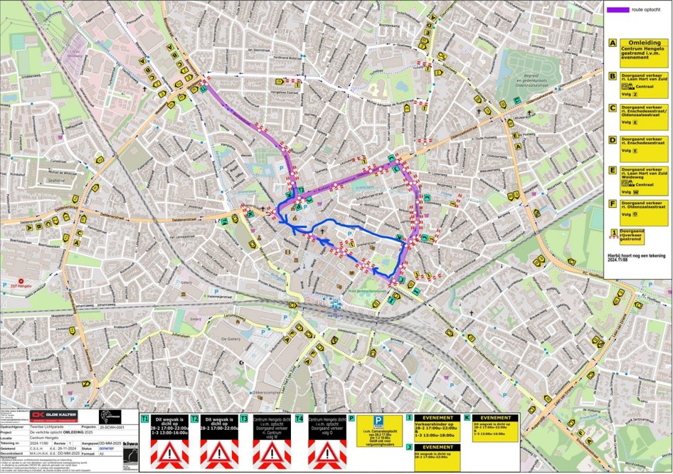

BESLUIT
Het tijdelijk instellen van een geslotenverklaring op en rondom de route van de carnavalsoptocht 2025 op vrijdag 28 februari van 16.00 uur tot 22.00 uur en op zaterdag 01 maart van 09.00 uur tot 16.00 uur door het plaatsen van hekken met verkeersborden C1 zoals is aangegeven op bijgevoegde tekening met bijbehorende locaties van verkeersposten met verkeersregelaar(s), hekken en bebording;

Hengelo 12 februari 2025
Burgemeester en wethouders van Hengelo, namens dezen, teammanager Beheer en Beleid Openbare Ruimte

Mededelingen
Bezwaar- of beroepsclausule
Wanneer u belanghebbende bent kunt u, tijdens de inzagetermijn, een gemotiveerd bezwaarschrift indienen bij het college van B en W. Het bezwaarschrift moet worden ondertekend en tenminste bevatten: uw naam en adres, de dagtekening, een omschrijving van het besluit waartegen het bezwaar is gericht en de gronden van het bezwaar. Gelijktijdig met het indienen van een bezwaarschrift kunt u de voorzieningenrechter van de rechtbank Overijssel, afdeling Bestuursrecht (postbus 10067, 8000 GB Zwolle) vragen een voorlopige voorziening te treffen. Een verzoek om een voorlopige voorziening moet dezelfde gegevens bevatten als een bezwaarschrift.

